SECTOR UTILITIES
Dispar desempeño de las acciones del sector en las cinco ruedas hábiles en el mercado local.
El viernes el sector mostró fuerte caídas de precios.
TRAN cierra en $ 19,45 con baja de -3.71% en la semana.
PAMP queda en $ 42,45 subiendo el 1.80% respecto del cierre anterior y en N.Y. cierra en us$ 9.60 abajo el -3.36%.
EDN termina la semana en $ 16,35 con suba de 2.83% en la semana y en N.Y. queda en us$ 3.20 con baja de -4.67%, en N.Y
Estamos vendidos en estos activos desde fines de enero o principio de febrero anulándose las potenciales señales de compra en PAMP y TRAN a comienzos de abril.

EVOLUCION DE LOS ACTIVOS EN LA SEMANA
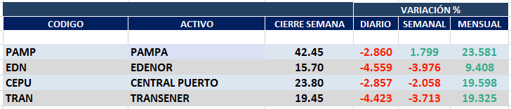

PAMPA (Cierre al 24/04/2020 $ 42,45)

Señal de compra el 11/09 en $ 41,00.

Señal de venta el 08/11 en $ 44,55

Señal de compra el 12/12 en $43,00.

Señal de venta el 23/01 en $47.00.

Potencial señal de compra el 03/04 en $ 38,00.

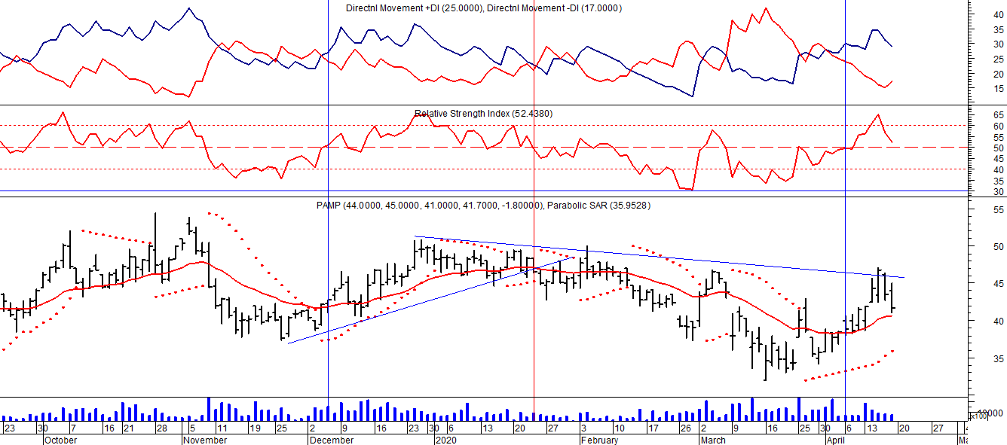

EDENOR (Cierre al 24/04/2020 $ 15,70)
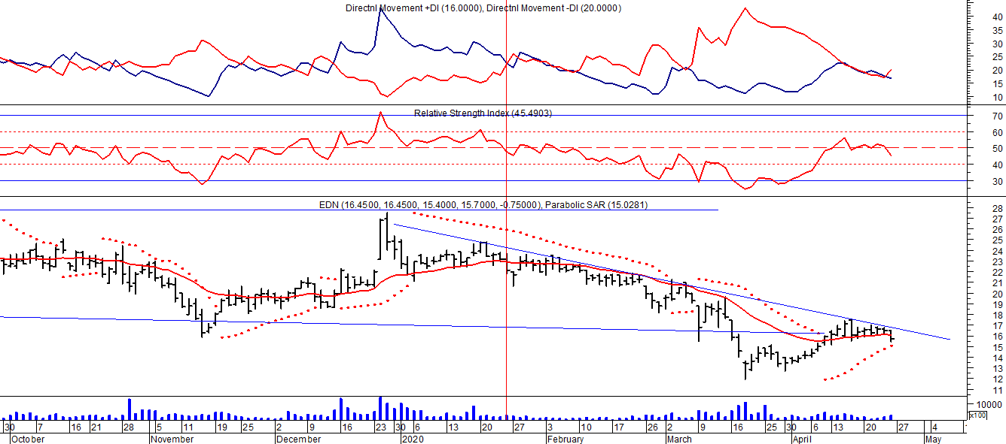

Señal de compra el 15/08/2018 en $ 44,00.

Señal de venta el 20/02/2019 en $ 53,00.

Señal de compra el 18/12/2019 en $ 21,00.

Señal de venta el 24/01 en $ 22,50.

TRAN (Cierre al 24/04/2020 $ 19,45)
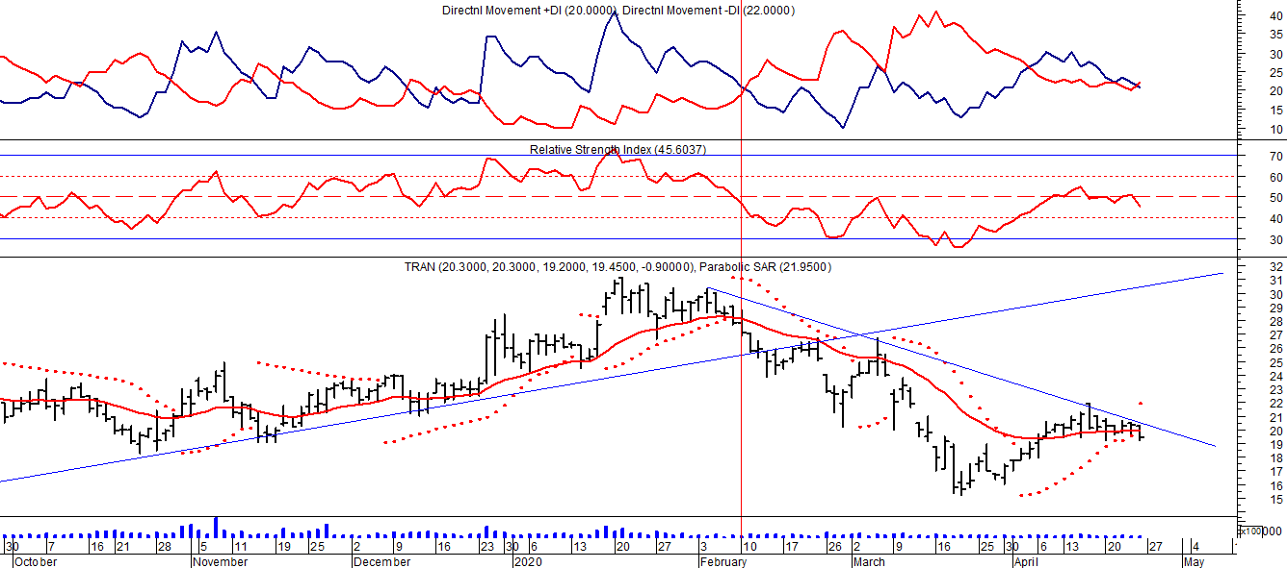
Señal de compra el 03/05 en $ 36,00.
Señal de venta el 12/08 en $ 24,00.
Señal de venta el 7/02 en $ 28,00.

